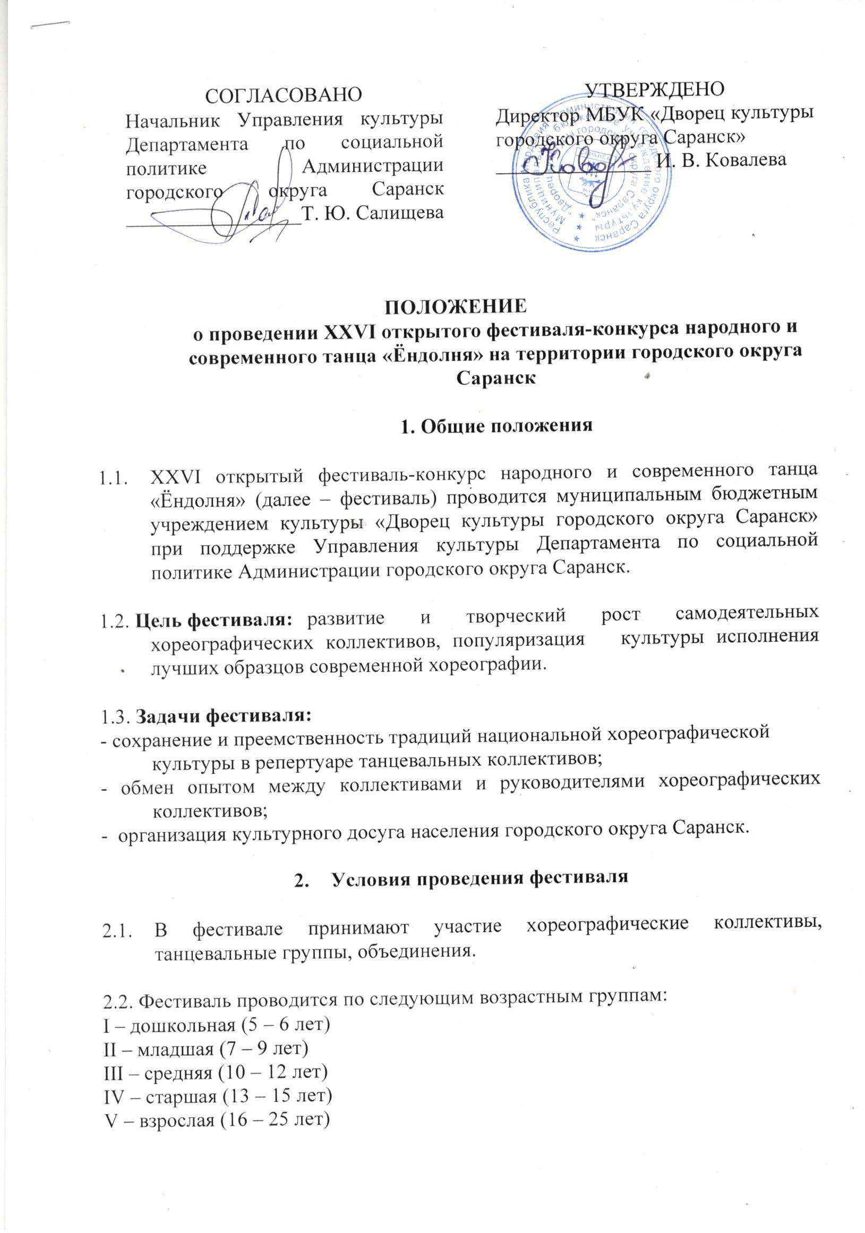
СОГЛАСОВАНО
Начальник Управления культуры Департамента по социальной политике Администрации городского округа Саранск _________________Т. Ю. Салищева
УТВЕРЖДЕНО
Директор МБУК «Дворец культуры городского округа Саранск»
_______________ И. В. Ковалева

ПОЛОЖЕНИЕ
о проведении XXVI открытого фестиваля-конкурса народного и современного танца «Ёндолня» на территории городского округа Саранск

1. Общие положения

  - XXVI открытый фестиваль-конкурс народного и современного танца «Ёндолня» (далее – фестиваль) проводится муниципальным бюджетным учреждением культуры «Дворец культуры городского округа Саранск» при поддержке Управления культуры Департамента по социальной политике Администрации городского округа Саранск.

1.2. Цель фестиваля: развитие и творческий рост самодеятельных хореографических коллективов, популяризация культуры исполнения лучших образцов современной хореографии.

1.3. Задачи фестиваля:
- сохранение и преемственность традиций национальной хореографической культуры в репертуаре танцевальных коллективов;
- обмен опытом между коллективами и руководителями хореографических коллективов;
- организация культурного досуга населения городского округа Саранск.

- Условия проведения фестиваля

  - В фестивале принимают участие хореографические коллективы, танцевальные группы, объединения.

2.2. Фестиваль проводится по следующим возрастным группам:
I – дошкольная (5 – 6 лет)
II – младшая (7 – 9 лет)
III – средняя (10 – 12 лет)
IV – старшая (13 – 15 лет)
V – взрослая (16 – 25 лет)

В коллективе каждой возрастной категории допускается наличие до 30%
участников младше или старше указанных возрастных рамок.

3. Регламент проведения фестиваля по направлениям

- 3.1. «Современный танец» (джаз, модерн, стрит-данс, тектоник, диско, хип-хоп, брейк-данс и др.);
- «Эстрадный танец» (бытовой, интерпретация классического танца, ритмический, пластический, бальный и др.)
- «Народный танец» (фольклорный, народно-сценический);
- «Народный танец в современной обработке» (интерпретация);
- «Мордовский танец» (все виды и жанры);
- «Соло и малые ансамбли» (до 5 чел.).
4. Основные требования к участникам фестиваля
4.1. Продолжительность конкурсных выступлений: соло и малые ансамбли – до 2,5 минут, ансамбль (один или два номера) общей продолжительностью не более 8 минут. В случае исполнения ансамблем одного конкурсного номера, его продолжительность не должна превышать 4 минут.
4.2. Танцевальные номера соло и малых ансамблей не могут дублировать массовые номера того же коллектива.
4.3. Участие возможно, как в одной, так и в нескольких номинациях. На первый тур можно представить не более 2-х танцевальных композиций в каждой номинации.

4.4. Участие руководителя в танцевальных композициях не допускается.
4.5. Организаторы конкурса не несут ответственности за использование конкурсантами авторских произведений во время выступлений в конкурсе-фестивале. Все имущественные претензии, в том числе авторов и обладателей, смежных прав, могут быть адресованы только участнику конкурса.
4.6. Участие в конкурсе-фестивале подразумевает безусловное согласие участников со всеми пунктами данного положения, а также означает согласие участника на обработку, хранение и использование личной информации (ФИО, возраст, место работы, место учебы, город проживания, личное изображение гражданина) в технической документации конкурса-фестиваля на бумажных и электронных носителях, а также согласие на публикацию указанной информации в сети Интернет на ресурсах, принадлежащих МБУК «Дворец культуры г. о. Саранск».

5. Сроки и место проведения

5.1. Сроки проведения фестиваля-конкурса с 24 февраля по 15 апреля 2026 г.

5.2. Фестиваль проводится в три тура:
- 1тур–отборочный
Первый тур фестиваля проводится с 24 февраля по 13 марта 2026 г. в МБУК «Дворец культуры городского округа Саранск», ул. Титова, 23.

5.3. Для участия в первом туре необходимо прислать с 24 февраля по 13 марта 2026 г. заявку на участие (приложение 1) и видеозапись танцевальных номеров коллектива в формате mp4, хорошего качества (запись должна быть сделана на сцене одним дублем, без элемента монтажа, в танцевальных костюмах, с полным составом участников, чтобы было видно всю сценическую площадку), указав название коллектива и танцевального номера по электронной почте: dvorec.kult.sar@e-mordovia.ru с пометкой «Ёндолня».

5.4. Заявки принимаются по адресу: г. Саранск, ул. Титова, 23
контактные телефоны: 89520765196 – Чечурина Вера Владимировна

5.5. После завершения приема заявок оргкомитет фестиваля с 18 по 24 марта 2026 г. отсматривает видеоматериал с танцевальными номерами и приглашает коллективы во второй тур.

- 2 тур–конкурсная программа
Второй тур фестиваля проводится 7 и 8 апреля 2026 г. в МБУК «Дворец культуры городского округа Саранск», ул. Титова, 23. Начало в 17.00 ч.

- 3 тур–гала-концерт, награждение
15 апреля 2026 г. в 18.00 ч. состоится Гала-концерт в МБУК «Дворец культуры городского округа Саранск», ул. Титова, 23.

6. Техническое оснащение

6.1. Участники, прошедшие во второй тур, отправляют фонограммы по электронной почте: dvorec.kult.sar@e-mordovia.ru до 6 апреля (включительно) с указанием названия коллектива, Ф.И.О. руководителя, номинации, номера.

6.2. Организаторы не несут ответственность за качество используемых фонограмм.

6.3. На конкурсе руководитель коллектива должен иметь при себе фонограммы на резервном носителе.

7. Жюри

7.1. Жюри фестиваля-конкурса состоит из четырёх человек, включая председателя.

7.2. Жюри оставляет за собой право присуждать специальные дипломы за особые отличия в исполнении конкурсной программы.

7.3. Решение жюри является окончательным и пересмотру не подлежит.

8. Критерии оценки

8.1. Выступления участников оцениваются по следующим критериям:
- Исполнительское мастерство;
- Артистизм;
- Оригинальность решения постановки;
- Художественная выразительность композиции номера.

9. Подведение итогов фестиваля

9.1. В фестивале присуждаются звания:
- Гран-при фестиваля;
- Лауреаты 1-ой, 2-ой и 3-ей степени;
- дипломы за участие.

9.2. При возникновении ситуации, когда нет достойных претендентов на Гран-при и призовые места, места не присуждаются.

9.3. Допускается дублирование призовых мест.

9.4. Жюри оставляет за собой право присуждать специальные дипломы:
- «ДЕБЮТ ГОДА» в младшей возрастной категории;
- «НЕСТАНДАРТНОЕ РЕШЕНИЕ» в средней возрастной категории;
- «ТВОРЦЫ И ХРАНИТЕЛИ» в старшей возрастной категории;
- За педагогическое мастерство «БРАВИССИМО»;
- Специальный приз «ЗА ВЕРНОСТЬ ФЕСТИВАЛЮ».

9.5. Подведение итогов и награждение происходит на Гала-концерте, в котором принимают участие Лауреаты фестиваля.

10. Финансовые условия фестиваля

10.1. Участники, прошедшие во второй тур, вносят организационный взнос в размере 200 рублей с каждого участника в одной номинации.

10.2. Руководитель коллектива предоставляет список участников с указанием Ф.И.О. и даты рождения каждого участника.

10.3. Оплатить организационный взнос участники могут до 6 апреля 2026 года (включительно) путем безналичной оплаты, квитанция прилагается (приложение 2 и 3).

10.4. Оплата за участие производится после получения подтверждения об участии в фестивале (по итогам 1 тура).

Внимание! Без оплаты организационного взноса участники к конкурсному дню (ко второму туру) не допускаются!

10.5. В случае неявки конкурсанта на выступление организационный взнос не возвращается.

11. Организационные вопросы

11.1. Ход работы фестиваля широко освещается в прессе. Организации, предприятия, фирмы и физические лица, желающие стать спонсорами, могут обратиться в оргкомитет.

11.2. Оргкомитет оставляет за собой право производить запись фестиваля на аудио и видеоплёнку и использовать ее по усмотрению оргкомитета.

11.3. Все вопросы направлять в оргкомитет по адресу: г. Саранск, ул. Титова, 23,
по электронной почте: dvorec.kult.sar@e-mordovia.ru

П Р О Г Р А М М А Ф Е С Т И В А Л Я

24.02-24.03.2026 г. I тур - Отборочный
Приём заявок и просмотр видеоматериала танцевальных номеров.
Место проведения: МБУК «Дворец культуры г. о. Саранск»
ул. Титова, 23

07.04.2026 г. II тур – Конкурсная программа
Номинация «Мордовский танец»
Номинация «Народный танец»
Номинация «Народный танец в современной обработке»
Начало в 17.00 часов.
Место проведения: МБУК «Дворец культуры г. о. Саранск»
ул. Титова, 23

08.04.2026 г. II тур – Конкурсная программа
Номинация «Соло и малые ансамбли»
Номинация «Эстрадный танец»
Номинация «Современный танец»
Начало в 17.00 часов.
Место проведения: МБУК «Дворец культуры г. о. Саранск»
ул. Титова, 23

15.04.2026 г. III тур - Гала-концерт
Начало в 18.00 часов.
Место проведения: МБУК «Дворец культуры г. о. Саранск»
ул. Титова, 23

Приложение 1

З А Я В К А
МБУК «Дворец культуры городского округа Саранск»

XXVI ОТКРЫТЫЙ ГОРОДСКОЙ ФЕСТИВАЛЬ–КОНКУРС НАРОДНОГО И СОВРЕМЕННОГО ТАНЦА
«ЁНДОЛНЯ»

Название коллектива________________________________________________________________

Руководитель коллектива____________________________________________________________

Контактный номер телефона и адрес электронной почты руководителя________________________________________________________________

База коллектива_____________________________________________________________________

Возрастная категория________________________________________________________________

Общее количество участников______________________________________________________________________

№ п\п | Участие в номинации | Название танца | Возрастная категория | Количество участников
 | Современный танец
 | Народный танец
 | Народный танец в современной обработке
 | Мордовский танец
 | Соло и малые ансамбли
 | Эстрадный танец

Пожелания_______________________________________________________________________

_________________________________________________________________________________

2026 г.

Приложение 2

 | Идентификатор |  |  |  |  |  |  |  |  |  |  |  |  |  |  |  |  |  |  |  |  |  |  |  |  |  | Форма N ПД-4
КВИТАНЦИЯ |  | ИНН 1326209433 КПП 132601001 УФК по Республике Мордовия (Муниципальное бюджетное учреждение культуры "Дворец культуры городского округа Саранск", л/с 803U5036000 )
 |  | (ИНН и наименование получателя платежа)
 |  | р/с № 03234643897010003200
 |  | (номер счета получателя платежа)
 |  | ОКЦ № 1 ВВГУ Банка России//УФК по Нижегородской области, г.Нижний Новгород
 |  | (наименование банка и банковские реквизиты)
 |  | БИК 012202102 |  |  | к/с 40102810745370000024
 |  | КБК 00000000000000000130 ОКТМО 89701000
 |  | Оргвзносы «Ёндолня»
 |  | (наименование платежа)
 | Дата |  |  |  | Сумма платежа
 |  | ,
 |  | (Ф.И.О., адрес плательщика)
Кассир |  | Плательщик
 |  | ИНН 1326209433 КПП 132601001 УФК по Республике Мордовия (Муниципальное бюджетное учреждение культуры "Дворец культуры городского округа Саранск", л/с 803U5036000)
КВИТАНЦИЯ
 |  | (ИНН и наименование получателя платежа)
 |  | р/с № 03234643897010003200
 |  | (номер счета получателя платежа)
 |  | ОКЦ № 1 ВВГУ Банка России//УФК по Нижегородской области, г.Нижний Новгород
 |  | (наименование банка и банковские реквизиты)
 |  | БИК 012202102 |  |  | к/с 40102810745370000024
 |  | КБК 00000000000000000130 ОКТМО 89701000
 |  | Оргвзносы «Ёндолня»
 |  | (наименование платежа)
 | Дата |  |  |  | Сумма платежа
 |  | ,
 |  | (Ф.И.О., адрес плательщика)
Кассир |  | Плательщик

Приложение 3



